**云存储操作手册**

苏州星熙数据科技有限公司

2017年4月12日

**目录**

第一篇 准备工作 - 1 -

1.1 GitHub账号 - 1 -

1.2 浏览器相关 - 1 -

第二篇 使用流程 - 1 -

2.1 用户授权登录 - 1 -

2.2 创建新仓库 - 3 -

2.3 资源浏览 - 4 -

2.4 文件上传 - 5 -

2.5 文件下载 - 7 -

2.6 文件删除 - 7 -

2.7 文件内容搜索 - 8 -

2.8 文件列表的sha(哈希信息戳)查询 - 8 -

第三篇 系统相关设置 - 10 -

3.1 数据库表结构 - 10 -

3.2 其他配置 - 11 -

1. 准备工作

## GitHub账号

使用云存储功能之前，需要有有效的GitHub账号。在云存储中创建的仓库、上传的文件最后都会保存到对应账号的GitHub资源中去。

如果还没有GitHub账号，可到<https://github.com/>注册一个账号。并保证GitHub网站处于畅通可访问状态。

## 浏览器相关

云存储系统支持IE、火狐、谷歌等主流浏览器，推荐使用谷歌浏览器达到最佳的显示效果。

系统中的一些功能需要用到浏览器的Flash插件，请进行安装。（浏览器会自行检查，如缺少会提示安装，同意即可）

1. 使用流程

## 用户授权登录

用户通过第三方授权（GitHub）登陆云存储系统（该账号为user1）。如果是首次授权登陆，将会同时创建同名云存储用户usre1（会比一般登陆耗时稍长）。新用户的可用存储空间为5G。

需要注意的是，如果曾经授权登陆过云存储系统。而且在云存储系统中将对应账号删除，这样的账号将无法通过授权登陆。（这种情况请联系管理员进行账号恢复）

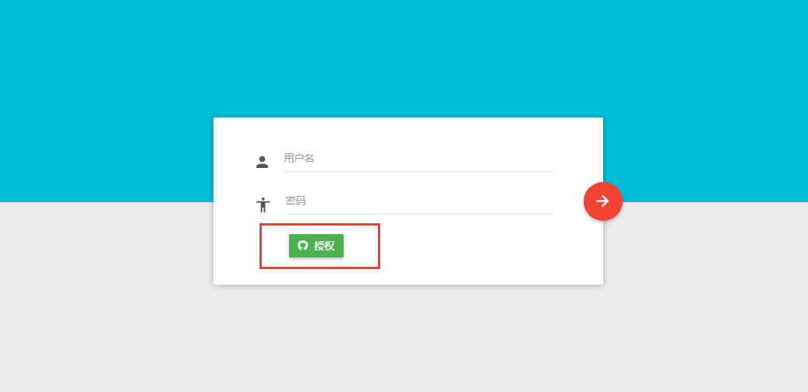

点击授权，进行授权登陆。（右方箭头按钮为一般登陆功能，需要帐密）

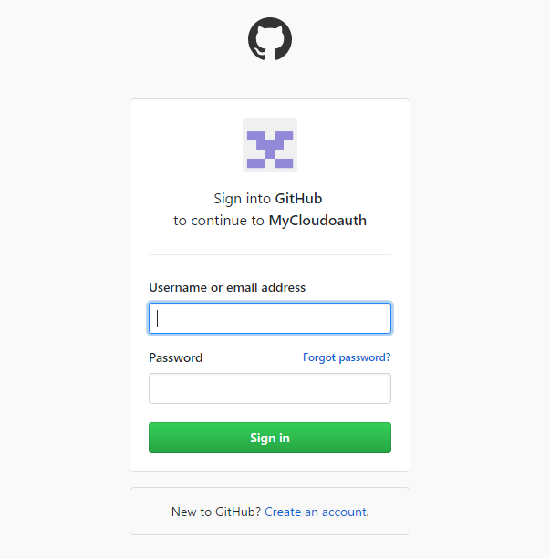

在GitHub的授权页面输入自己的GitHub账号密码登陆并实行授权。（授权页面为GitHub官方网站，不用担心有信息泄露问题）

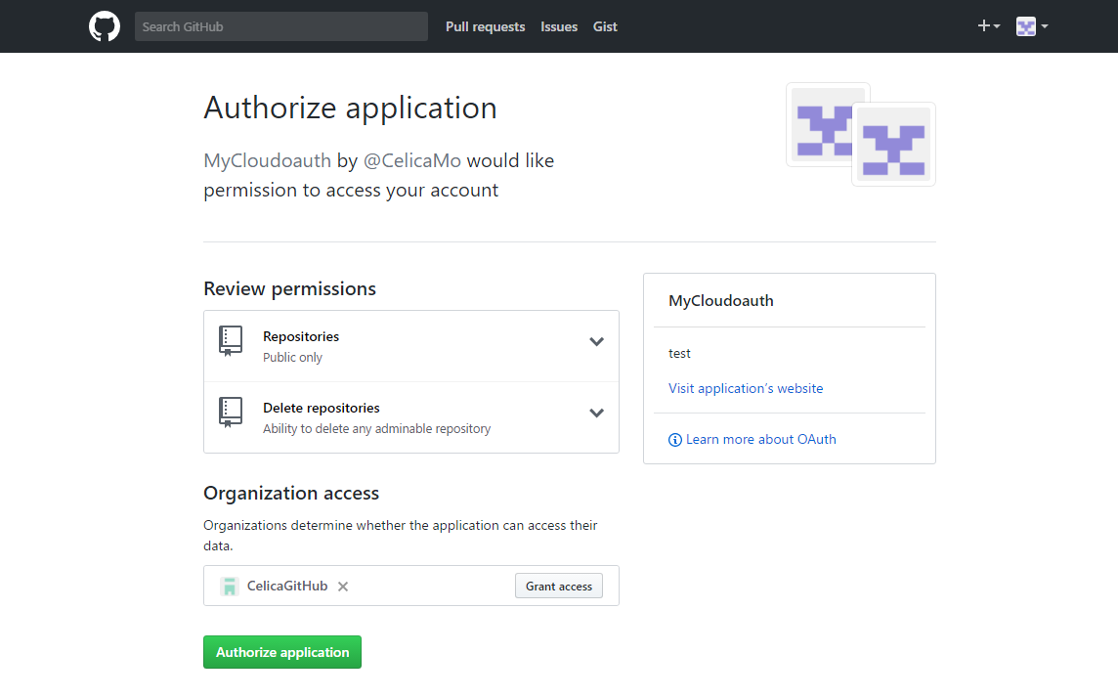

点击左下方按钮完成授权。（云存储服务请求了使用仓库和删除仓库的权限）

完成授权登陆后，即可进入到云存储主页面。

## 创建新仓库

进到主页面后，页面中间Grid表格显示的就是该用户现在拥有的仓库。如果是新用户未建过仓库，请点击页面上方的“创建仓库”按钮进行新仓库的创建。

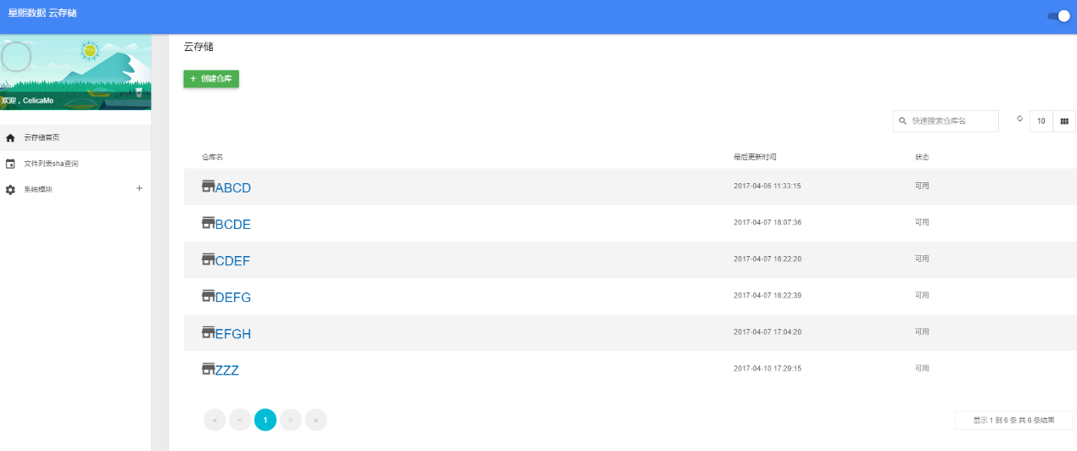

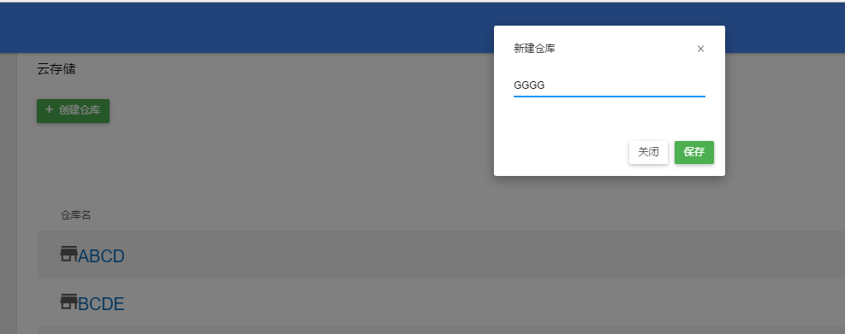

输入仓库名，完成仓库创建。

此处创建仓库会同时在GitHub中创建同名的仓库。注意GitHub仓库名命名规则，不包含中文名，不要与已有仓库重名。

## 资源浏览

云存储的资源都存放在用户的对应的仓库中，要进行资源浏览首先需要访问仓库。点击Grid表格中的仓库名，即可访问对应的仓库。（点击仓库时，系统会进行一次远程仓库的检查。如果远程仓库不存在，将提示错误。如果网络不畅，此处会需要一些时间）

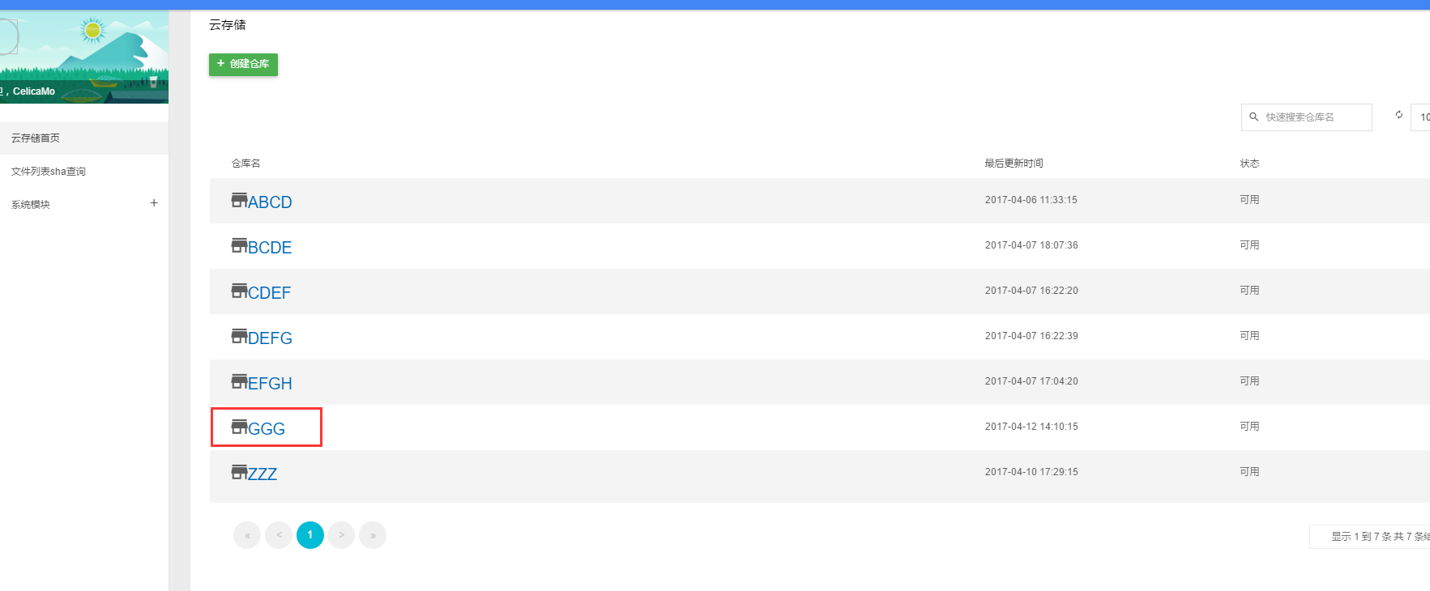

点击仓库名，进入仓库。

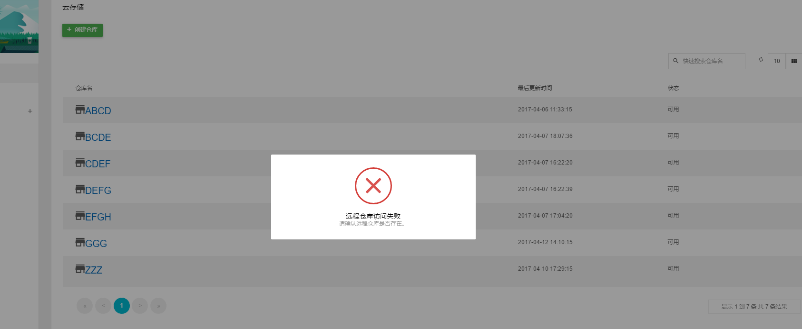

如果远程仓库不存在，会提示错误。

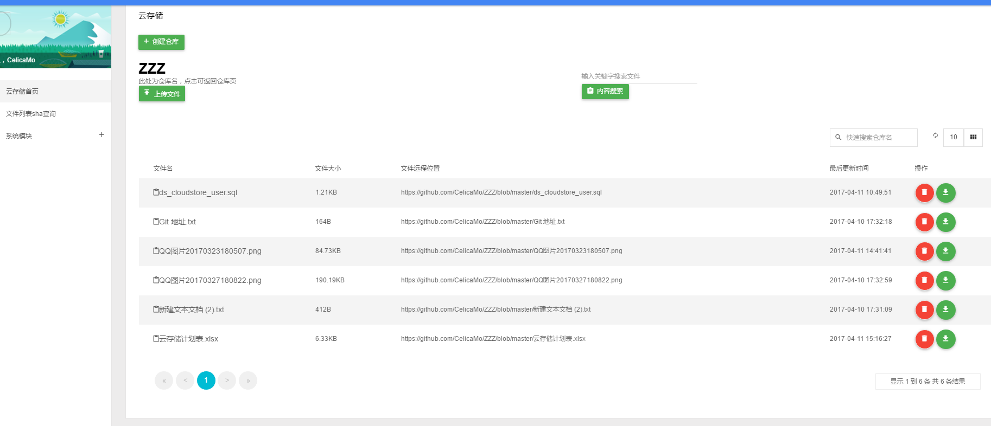

成功进入仓库，页面Grid表格显示的为此仓库下的资源。资源信息包含文件名，文件大小，文件的GitHub远程路径以及文件的更新时间（上传时间）。

点击（“创建仓库”按钮下方的）仓库名，可以回到仓库显示页面。

## 文件上传

在资源浏览页面点击“上传文件”按钮进行文件上传。

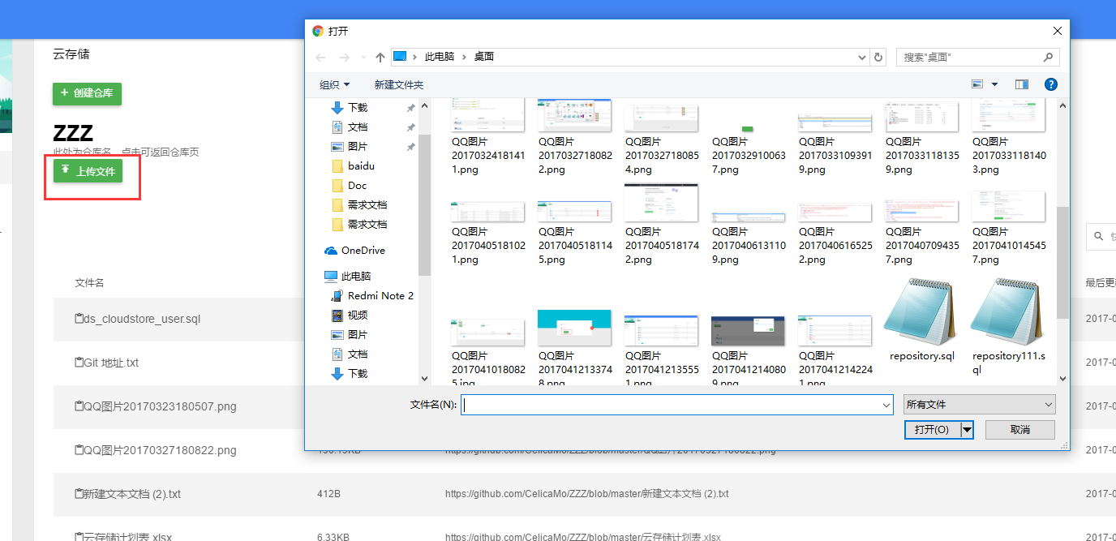

文件最大支持1G，总上传文件的大小最多不超过用户的最大存储空间（默认5G）。

上传文件时可以查看到上传进度，此过程中可以点击“取消”按钮取消文件的上传。

文件成功上传后，可以在Grid表格和GitHub仓库中看到刚上传的文件

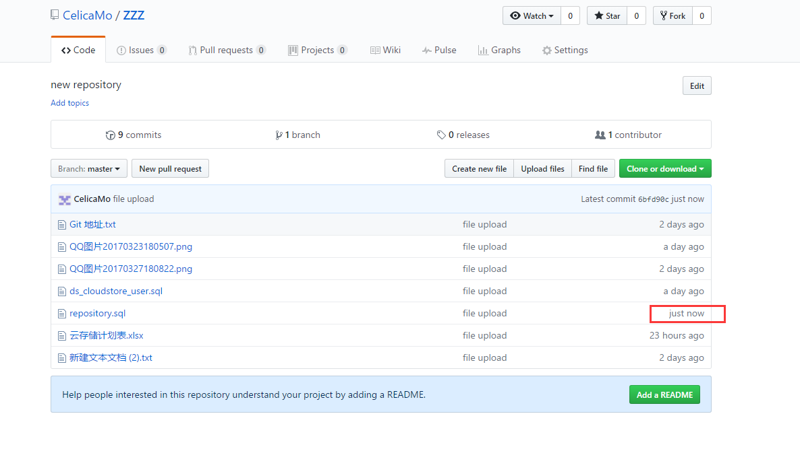

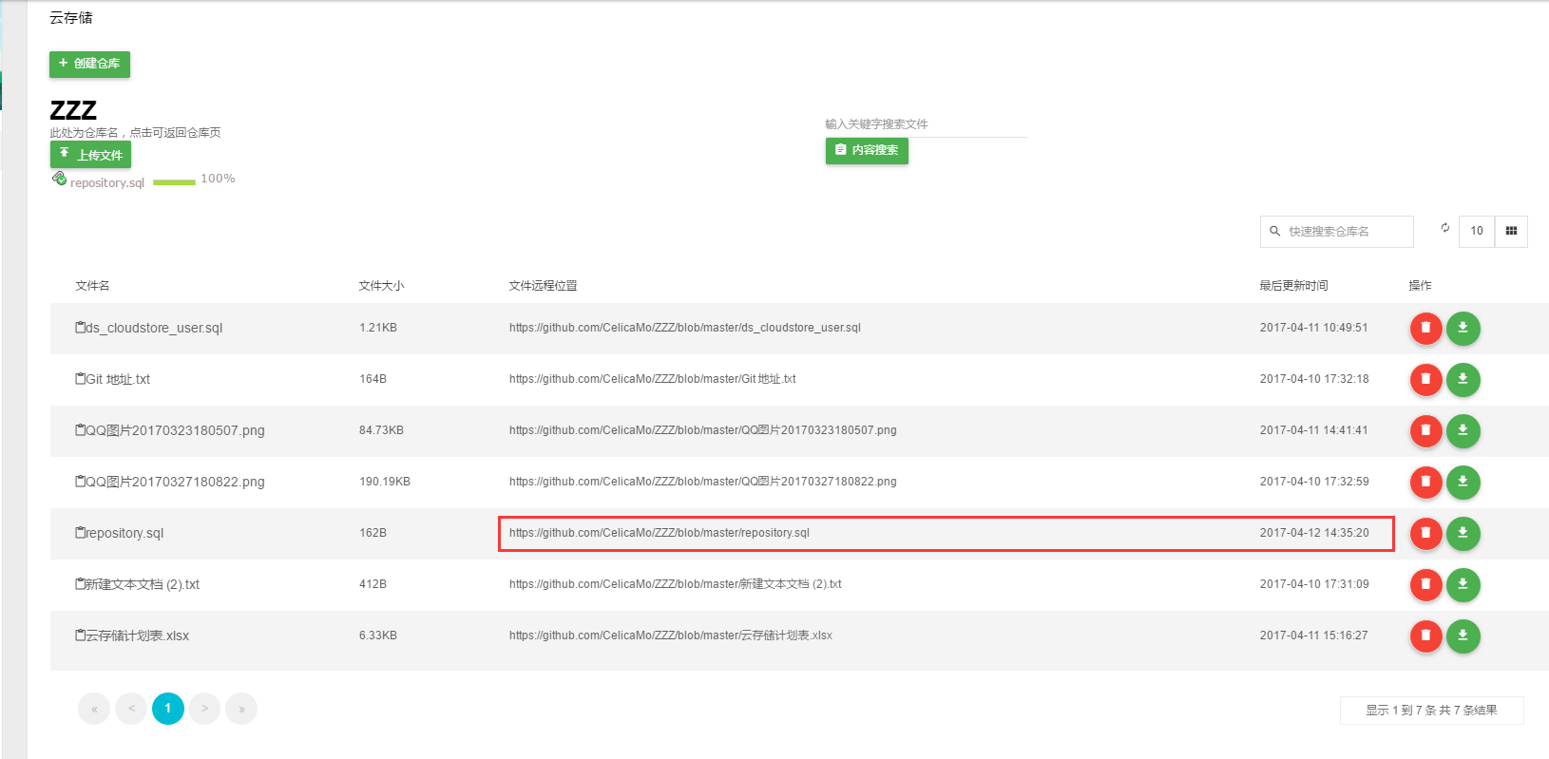

文件远程位置即为上传文件在GitHub远程仓库中的存放位置。（浏览器中打开该地址可以在GitHub中查看文件的相关信息）

当上传同名文件时，云存储系统会根据文件的sha码判断是否与现存文件为统一文件，如为同一文件将跳过同步到远程仓库的步骤；如果是新文件，则会进行文件的更新。

## 2.5 文件下载

点击表格中文件行，最右边操作列的下载按钮，可以进行文件的下载。

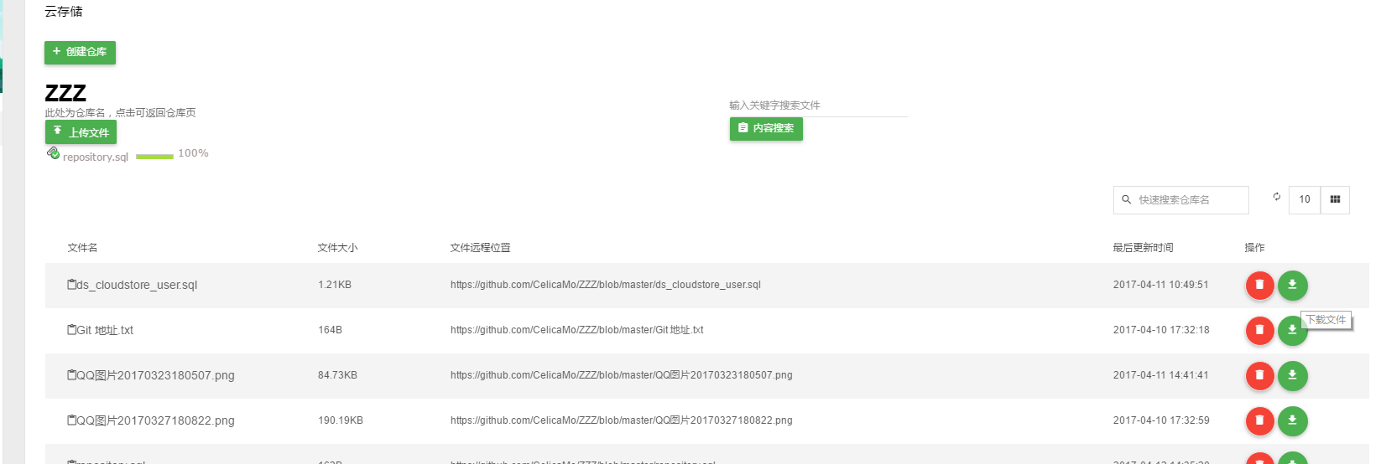

下载文件时，会优先选择服务器本地备份的文件进行下载。如果没有备份信息，系统将从GitHub仓库下载对应文件。

## 2.6 文件删除

点击表格中文件行，最右边操作列的删除按钮，可以删除已上传的文件。

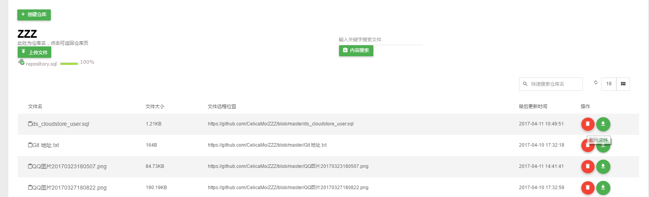

注意，执行删除文件时。系统也会从GitHub仓库中移除对应的文件，请谨慎操作。

## 2.7 文件内容搜索

在资源浏览页面“文件远程位置”列上方的内容搜索位置，输入关键文字，点击“内容搜索”按钮，可以在仓库的文本文件中对该关键字进行内容搜索。Grid表格中显示的记录，即为包含该关键字的文本文件。

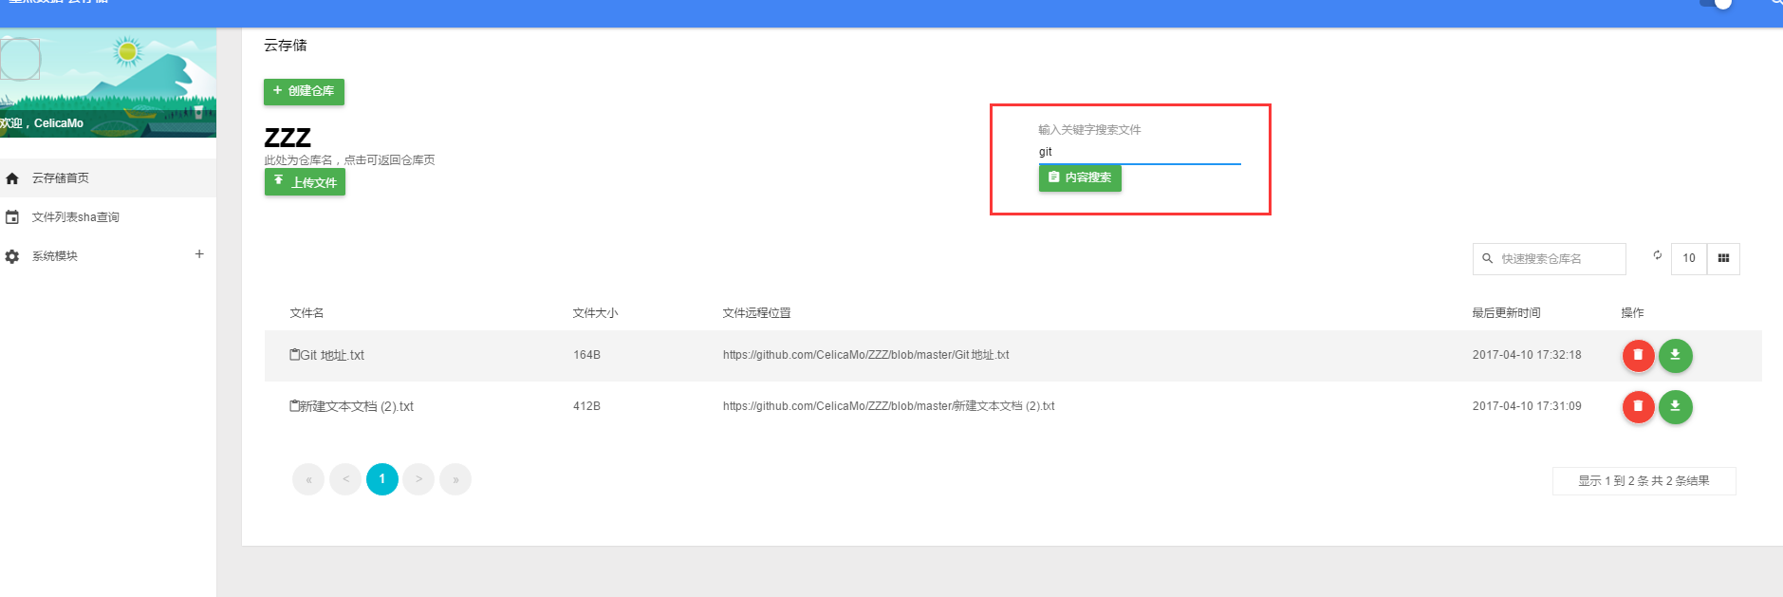

去除输入位置的文字，再次点击内容搜索，即可返回到仓库全文件显示页面。

需要注意的是，此处关键字搜索是忽略大小写，进行模糊查询的。查询范围是该仓库下所有的txt文本文件。文本文件的后缀名必须保证准确，如以.sql结尾的文本文件不会进入到查询范围之列。

## 2.8 文件列表的sha(哈希信息戳)查询

点击右方纵列菜单的文件列表sha查询，可以进到sha列表页面。

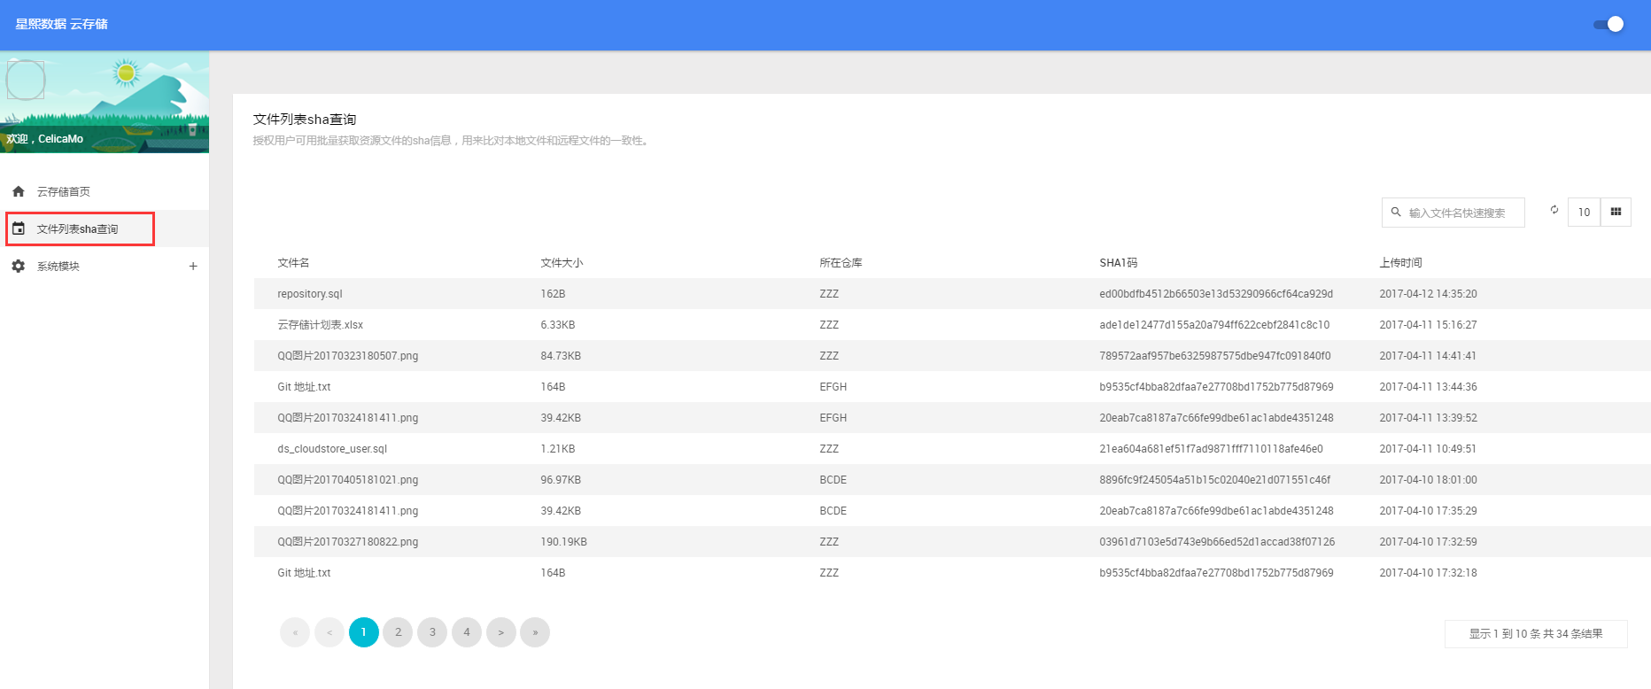

Grid列表中显示的就是该用户（所有仓库）所有文件的对应sha值，可以用此sha值和GitHub仓库中的文件比较，判断是否为同一文件。

Grid右上文本框可以输入文件名进行模糊查询。

1. 系统相关设置

## 3.1 数据库表结构

|  |  |  |  |  |  |  |  |
| --- | --- | --- | --- | --- | --- | --- | --- |
| 表名 | 云存储用户基本信息表 | | | | | | |
| 数据库表名 | ds_cloudstore_user | | | | | | |
| 主键 | id | | | | | | |
| 数据列 | 列名 | 类型 | 长度 | 小数点 | 不是null | 描述 |  |
|  | id | varchar | 50 |  | NotNull | ID |  |
|  | user_id | varchar | 50 |  | NotNull | 登录用户表ID |  |
|  | auth_id | varchar | 50 |  |  | 授权方用户ID |  |
|  | authtype | varchar | 50 |  |  | 授权方类型（GitHub、weixin、QQ） | |
|  | username | varchar | 80 |  |  | 用户名 |  |
|  | password | varchar | 80 |  |  | 密码 |  |
|  | token | text |  |  |  | token |  |
|  | source | varchar | 50 |  |  | 来源 |  |
|  | usertype | varchar | 50 |  |  | 用户类型（普通用户normal、系统用户system） | |
|  | usedmemory | numeric | 100 | 2 |  | 已使用存储空间(单位KB) | |
|  | maxmemory | numeric | 100 | 2 |  | 用户可分配最大空间(单位KB) | |
|  | status | int2 | 16 |  |  | 记录删除状态（-1为已删除，0为正常） | |
|  | order_no | int4 | 32 |  |  |  |  |
|  | create_date | timestamptz | 6 |  |  | 创建日期 |  |
|  | creator_id | varchar | 36 |  |  | 创建人 |  |
|  | modify_date | timestamptz | 6 |  |  | 更新日期 |  |
|  | modify_user | varchar | 36 |  |  | 更新人 |  |
|  |  |  |  |  |  |  |  |
|  |  |  |  |  |  |  |  |
| 表名 | 仓库表 | | | | | | |
| 数据库表名 | ds_repository | | | | | | |
| 主键 | id | | | | | | |
| 数据列 | 列名 | 类型 | 长度 | 小数点 | 不是null | 描述 |  |
|  | id | varchar | 50 |  | NotNull | ID |  |
|  | repositorypath | text |  |  |  | 仓库物理路径 |  |
|  | user_id | varchar | 50 |  |  | 用户ID |  |
|  | remotepath | text |  |  |  | 远程分支 |  |
|  | repositoryname | varchar | 80 |  |  | 仓库名字 |  |
|  | status | int2 | 16 |  |  | 记录删除状态（-1为已删除，0为正常） | |
|  | create_date | timestamptz | 6 |  |  | 创建日期 |  |
|  | order_no | int4 | 32 |  |  |  |  |
|  | creator_id | varchar | 36 |  |  | 创建人 |  |
|  | modify_date | timestamptz | 6 |  |  | 更新日期 |  |
|  | modify_user | varchar | 36 |  |  | 更新人 |  |
|  |  |  |  |  |  |  |  |
|  |  |  |  |  |  |  |  |
| 表名 | 文件表 | | | | | | |
| 数据库表名 | ds_repositoryfile | | | | | | |
| 主键 | id | | | | | | |
| 数据列 | 列名 | 类型 | 长度 | 小数点 | 不是null | 描述 |  |
|  | id | varchar | 50 |  | NotNull | ID |  |
|  | repository_id | varchar | 50 |  |  | 仓库ID |  |
|  | user_id | varchar | 50 |  |  | 用户ID |  |
|  | filepath | text |  |  |  | 文件物理路径 |  |
|  | download_url | text |  |  |  | 文件远程下载路径 |  |
|  | html_url | text |  |  |  | 文件远程Git位置 |  |
|  | filename | text |  |  |  | 文件名称 |  |
|  | filesize | numeric | 100 | 2 |  | 文件大小(单位B) |  |
|  | sha1_local | varchar | 50 |  |  | SHA1值(本地) |  |
|  | sha1_remote | varchar | 50 |  |  | SHA1值(远程) |  |
|  | status | int2 | 16 |  |  | 记录删除状态（-1为已删除，0为正常） | |
|  | order_no | int4 | 32 |  |  |  |  |
|  | create_date | timestamptz | 6 |  |  | 创建日期 |  |
|  | creator_id | varchar | 36 |  |  | 创建人 |  |
|  | modify_date | timestamptz | 6 |  |  | 更新日期 |  |
|  | modify_user | varchar | 36 |  |  | 更新人 |  |

## 3.2 其他配置

1. 网站的Webconfig需要配置OAuth授权所需的一些信息。

如图

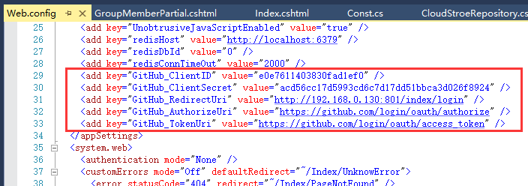

ClientID为请求授权的服务的ClientID

ClientSecret为请求授权的服务的ClientSecret

在对应授权网站建立这些服务的时候会自带这些值，需要将其填写到Webconfig中

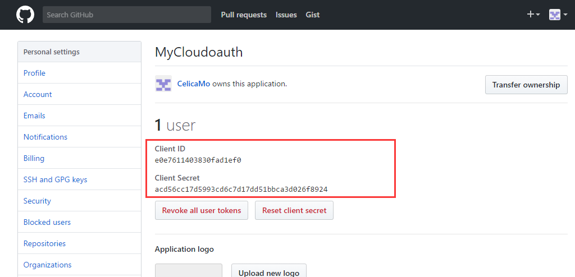

如GitHub就在上图位置，其他授权网站参考网站说明。

RedirectUri为重定向地址，此处需要填写为系统的登陆页面的地址。（授权服务中的callBack地址也需要跟这个地址保持完全一致）

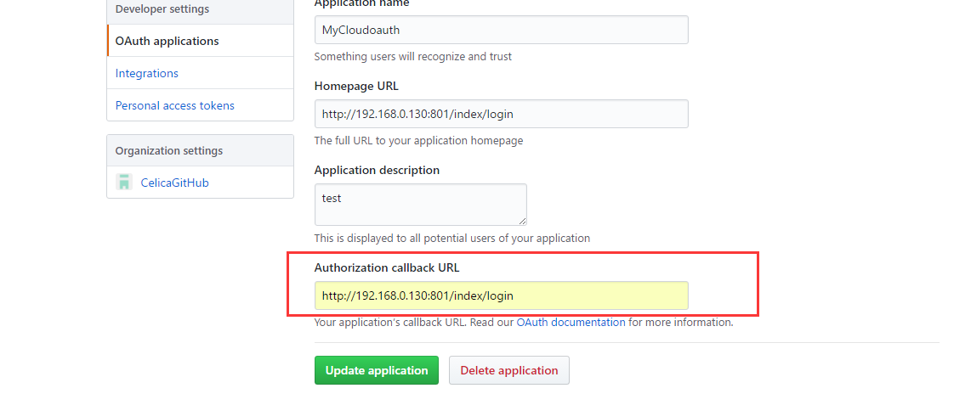

要与RedirectUri保持绝对一致。

AuthorizeUri、TokenUri为对应网站请求code和access_token的地址，需要根据对应的授权网站进行配置。（图中为GitHub的配置）